МИНИСТЕРСТВО РОССИЙСКОЙ ФЕДЕРАЦИИ
ПО ДЕЛАМ ГРАЖДАНСКОЙ ОБОРОНЫ,
ЧРЕЗВЫЧАЙНЫМ СИТУАЦИЯМ И ЛИКВИДАЦИИ ПОСЛЕДСТВИЙ
СТИХИЙНЫХ БЕДСТВИЙ


ПРИКАЗ

21.04.2017 | Москва | № 181

О поощрении личного состава МЧС России

За высокие показатели служебной деятельности, большой вклад в развитие Единой государственной системы предупреждения и ликвидации чрезвычайных ситуаций и в связи с празднованием 368-летия образования пожарной охраны приказываю:
- Начальникам территориальных органов, руководителям казенных и бюджетных учреждений (организаций) МЧС России (далее – учреждения МЧС России) установить единовременную надбавку за особые достижения в службе военнослужащим спасательных воинских формирований, проходящим военную службу в территориальных органах и учреждениях МЧС России, произвести единовременную поощрительную выплату за особые достижения в службе сотрудникам федеральной противопожарной службы Государственной противопожарной службы, проходящим службу в территориальных органах и учреждениях МЧС России, выплатить федеральным государственным гражданским служащим территориальных органов и работникам учреждений МЧС России единовременную денежную премию.
- Начальникам бюджетных учреждений (организаций) МЧС России выплаты единовременных денежных премий, надбавок и поощрительных выплат за особые достижения в службе личному составу произвести за счет экономии собственных средств (выделенных субсидий на выполнение государственных заданий и средств от приносящей доход деятельности) при условии обеспечения в 2017 году выплат денежного довольствия и заработной платы в полном объеме.
- Начальникам территориальных органов и руководителям учреждений МЧС России, в целях недопущения коррупционных проявлений и конфликтов интересов в текущей деятельности, разместить на информационных стендах и в используемых информационных ресурсах территориальных органов и учреждений МЧС России соответствующие приказы с обязательным указанием размеров произведенных выплат.
- Установить персональную ответственность начальников территориальных органов и руководителей учреждений МЧС России за выполнение требований настоящего приказа.
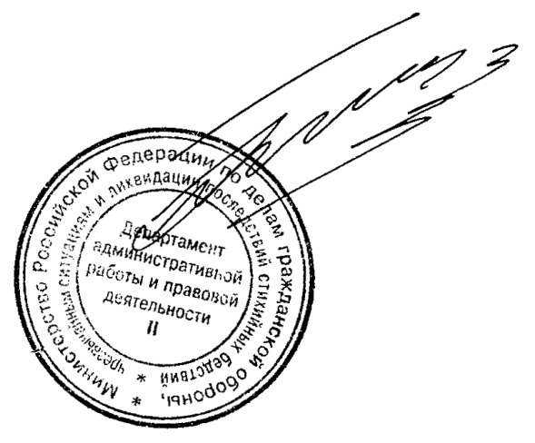
- Финансово-экономическому департаменту МЧС России выделить территориальным органам и казенным учреждениям (организациям) МЧС России дополнительные лимиты бюджетных обязательств для обеспечения указанных выплат.

Министр В.А. Пучков

